ФЕДЕРАЛЬНОЕ АГЕНТСТВО

ПО ТЕХНИЧЕСКОМУ РЕГУЛИРОВАНИЮ И МЕТРОЛОГИИ

### Н А Ц И О Н А Л Ь Н Ы Й

С Т А Н Д А Р Т

### Р О С С И Й С К О Й Ф Е Д Е Р А Ц И И

**ГОСТР 54418.25.1 —**

**2013**

**(МЭК 61400-25-**

**1:2006)**

**Возобновляемая энергетика. Ветроэнергетика.**

**Установки ветроэнергетическиее**

**КОММУНИКАЦИИ ДЛЯ ТЕКУЩЕГО КОНТРОЛЯ И УПРАВЛЕНИЯ ВЕТРОВЫМИ ЭЛЕКТРОСТАНЦИЯМИ**

**Общие принципы и модели**

**I E C 61400-25-1:2006**

**Wind turbines. Part 25-1: Communications for monitoring and control of wind power plants. Overall description of principles and models**

**(MOD)**

Издание официальное

Москва

Стамдартимформ

2014

###### ГОСТЕЙ 15891—2013

**Предисловие**

Цели и принципы стандартизации в Российской Федерации установлены Федеральным законом от 27 декабря 2002 г. N9 184-ФЗ «О техническом регулировании»

### Сведения о стандарте

1. ПОДГОТОВЛЕН Открытым акционерным обществом научно-исследовательский институт энер­ гетических сооружений (ОАО «НИИЭС»)
2. ВНЕСЕН Техническим комитетом по стандартизации ТК 330 «Процессы, оборудование и энер­ гетические системы на основе возобновляемых источников энергии»
3. УТВЕРЖДЕН И ВВЕДЕН В ДЕЙСТВИЕ Приказом Федерального агентства по техническому ре­ гулированию и метрологии от 06 сентября 2013 г. Ns 1038-ст
4. Настоящий стандарт является модифицированным по отношению к международному стандарту МЭК 61400-25-1:2006 «Турбины ветровые. Часть 25-1. Коммуникации для текущего контроля и управле­ ния ветровыми электростанциями. Общее описание принципов и моделей» (IEC 61400-25-1:2006 Wind turbines - Part 25-1: Communications for monitoring and control of wind power plants - Overall description of principles and models) путем изменения отдельных фраз (слов, значений показателей), которые выде­ лены в тексте курсивом. Внесение указанных технических отклонений направлено на учет особенности объекта и/или аспекта стандартизации, характерных для Российской Федерации

Наименование настоящего стандарта изменено относительно наименования указанного между­ народного стандарта для приведения в соответствие с ГОСТ Р 1.5 - 2004 (пункт 3.5).

При применении настоящего стандарта рекомендуется использовать вместо ссылочных междуна­ родных стандартов соответствующие им национальные стандарты Российской Федерации и межгосу­ дарственные стандарты, сведения о которых приведены е дополнительном приложении ДА

1. ВВЕДЕН ВПЕРВЫЕ

*Правила применения настоящего стандарта установлены в ГОСТ Р 1.0—2012* (раздел *8). Информация об изменениях к настоящему стандарту публикуется в ежегодном (по состоянию на*

*1 января текущего года) информационном указателе «Национальные стандарты». а официальный текст изменений и* поправок - в *ежемесячном информационном указателе «Национальные стандарты». В случае* пересмотра *(замены) или отмены настоящего стандарта* соответствующее *уведомление будет опубликовано в ближайшем выпуске информационного указателя «Национальные стандарты». Соответствующая информация, уведомление и тексты размещаются также в информационной системе общего* пользования - *на официальном сайте Федерального агентслюа по* техническому *регулированию и метрологии в сети Интернет (gostnj)*

© Стандартинформ, 2014

Настоящий стандарт не может быть полностью или частично воспроизведен, тиражирован и рас­ пространен в качестве официального издания без разрешения Федерального агентства по техническо­ му регулированию и метрологии

###### II

**Введение**

ГОСТЕЙ 15891—2013

Настоящий стандарт из серии ГОСТР Р 54418.25 разработан для контроля состояния и управле­ ния ВЭС. Процесс моделирования в группе стандартов ГОСТ Р 54418.25 обеспечивает абстрактные определения классов и служб таким образом, чтобы спецификации являлись независимыми от опре­ деленных баз данных, конструктивных особенностей и операционных систем. Отображение этих аб­ страктных классов и служб к определенному коммуникационному профилю приведено в [1].

Настоящий стандарт дает описание принципов и моделей *построения информационных систем* ВЭС. Настоящий стандарт предназначен для продавцов (производителей, поставщиков), операторов, владельцев, проектировщиков ВЭС. а также системных интеграторов и коммунальных предприятий, работающих на рынке энергии ветра.

Группа стандартов ГОСТ Р 54418.25 предназначена для коммуникационной среды, поддержива­ емой моделью клиент-сервер. Определены три области, *сформированные* отдельно, для обеспечения реализации *масштабной модели:*

1. информационные модели ветровой электростанции;
2. модели информационного обмена;
3. отображение моделей на стандартный профиль коммуникации.

Информационная модель ветровой электростанции и информационно-обменная модель рассма­ триваются вместе и представляют собой интерфейс между клиентом и сервером. В этой связке серверы информационной модели ВЭС служат для интерпретации доступных данных ветровой электростанции. Информационная модель ВЭС используется клиентским сервером для предложения унифицирован­ ной. компонентно-ориентированной точки зрения на ветровой электростанции. Информационно-обмен­ ная модель отражает все активные обмены сервера. Группа стандартов ГОСТ Р 54418.25 обеспечивает унификацию разнородных интерфейсов клиента и серверов разных производителей и поставщиков.

Концептуальная коммуникационная модель группы стандартов ГОСТ Р 54418. 25 представлена на рисунке 1.

Группа стандартов ГОСТ Р 54418.25 определяет только информационные модели, информацион­

ный обмен и топографию конкретных коммуникационных протоколов. Группа стандартов ГОСТ Р 54418.25 исключает определение того, как и где реализовать коммуникационный интерфейс, интер­ фейс прикладного программирования и реализацию рекомендаций. Тем не менее целью этой группы стандартов является обеспечение информацией, связанной с одним компонентом ВЭС (таким, как ветровая турбина) и получаемой через соответствующие логические устройства.

Группа стандартов дает полное описание принципов и моделей, используемых в группе стандар­ тов ГОСТ Р 54418.25.

Примечание - Группа стандартов ГОСТ Р 54418.25 фокусируется на общей информации, а не на информации конкретного производителя. Конкретные информационные элементы, которые, как правило, сильно различаются между реализацией конкретных производителей, могут быть, например, указаны в двусторонних соглашениях, в группах пользователей или в поправках к группе стандартов ГОСТ Р 54418.25.

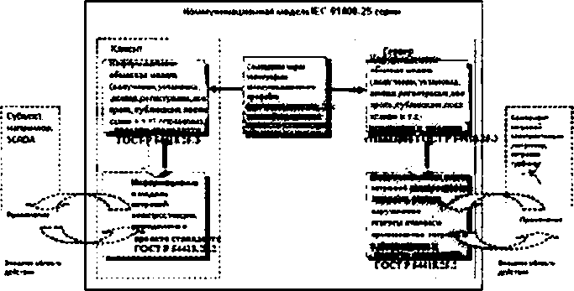

Рисунок 1 - Концептуальная коммуникационная модель в группе стандартов ГОСТ Р 54418.25

# л

**с5*> ^**

*^* **X\***

# «Ж*

**V4 •**

Поправка к ГОСТ Р 54418.25.1—2013 (МЭК 61400*25*1:2006) Возобновляемая энергетика. Ветро­ энергетика. Установки ветроэнергетические. Часть 25*1. Коммуникации для текущего контроля и управления ветровыми электростанциями. Общие принципы и модели

|  |  |  |
| --- | --- | --- |
| В каком месте | Напечатано | Должно быть |
| Титульный лист | Возобновляемая энергетика.  Ветроэнергетика.  Установки ветроэнергетические КОММУНИКАЦИИ ДЛЯ ТЕКУЩЕГО КОНТРОЛЯ И УПРАВЛЕНИЯ ВЕТРОВЫМИ ЭЛЕКТРОСТАНЦИЯМИ  Общие принципы и модели | Возобновляемая энергетика Ветроэнергетика  Установки ветроэнергетические Часть 25-1  КОММУНИКАЦИИ ДЛЯ  ТЕКУЩЕГО КОНТРОЛЯ И УПРАВЛЕНИЯ ВЕТРОВЫМИ ЭЛЕКТРОСТАНЦИЯМИ  Общие принципы и модели |
| Первая страница стандарта | ГОСТ EN 15891—2013  Возобновляемая энергетика.  Ветроэнергетика.  Установки ветроэнергетические Часть 25*1  КОММУНИКАЦИИ ДЛЯ ТЕКУЩЕГО КОНТРОЛЯ И УПРАВЛЕНИЯ ВЕТРОВЫМИ ЭЛЕКТРОСТАНЦИЯМИ | ГОСТ Р 54418.25.1—2013 (МЭК 61400-25-1:2006)  Возобновляемая энергетика Ветроэнергетика  Установки ветроэнергетические  Часть 25-1 КОММУНИКАЦИИ ДЛЯ ТЕКУЩЕГО КОНТРОЛЯ  И УПРАВЛЕНИЯ ВЕТРОВЫМИ ЭЛЕКТРОСТАНЦИЯМИ  Общие принципы и модели |
| Колонтитул (по всему тексту стандарта) | ГОСТ EN 15891—2013 | ГОСТ Р 54418.25.1—2013 |

(ИУС №4 2015 г.)

##### 1

rOCTEN 15891—2013

Н А Ц И О Н А Л Ь Н Ы Й С Т А Н Д А Р Т Р О С С И Й С К О Й Ф Е Д Е Р А Ц И И

Возобновляемая энергетика. Ветроэнергетика.

Установки ветроэнергетические Часть 25-1

КОММУНИКАЦИИ ДЛЯ ТЕКУЩЕГО КОНТРОЛЯ И УПРАВЛЕНИЯ ВЕТРОВЫМИ ЭЛЕКТРОСТАНЦИЯМИ

Renewable power engineering. Wind power engineering. Wind turbines. Part 25-1: Communications for monitoring and control of wind power plants. Overall description of principles and models

Дата введения — 2015—07—01

1. **Область применения**

Настоящий стандарт предназначен для использования производителями и поставщиками 8ЭС е качестве руководства по созданию коммуникационных элементов систем управления.

Стандарт, как и остальные стандарты группы стандартов ГОСТ Р 54418.25, определяет только информационные модели, информационный обмен и отображение в конкретных коммуникационных протоколах. Группа стандартов ГОСТ Р 54418.25 исключает определение того, как и где реализовать коммуникационный интерфейс, интерфейс прикладного программирования и *рекомендации по* реа­ лизации *системы коммуникации.* Тем не менее целью этой группы стандартов является обеспечение общестанционных систем (управления) информацией о каждом отдельном компоненте ВЭС (напри­ мер, ветровая турбина) с использованием соответствующих механизма и логических устройств.

### Нормативные ссылки

В настоящем стандарте использованы нормативные ссылки на следующие национальные и меж­ государственные стандарты:

ГОСТ Р МЭК 61850-7-1-2009 Сети и системы связи на подстанциях. Часть 7. Базовая структура

связи для подстанций и линейного оборудования. Раздел 1. Принципы и модели

ГОСТ Р МЭК 61850-7-2-2009 Сети и системы связи на подстанциях. Часть 7. Базовая структура связи для подстанций и линейного оборудования. Раздел 2. Абстрактный интерфейс услуг связи (ACSI)

ГОСТ Р МЭК 61850-7-3-2009 Сети и системы связи на подстанциях. Часть 7. Базовая структура связи для подстанций и линейного оборудования. Раздел 3. Классы общих данных

ГОСТ Р МЭК 61850-7-4-2011 Сети и системы связи на подстанциях. Часть 7. Базовая структура

связи для подстанций и линейного оборудования. Раздел 4. Совместимые классы логических узлов и классы данных

ГОСТ 28906-91 Системы обработки информации. Взаимосвязь открытых систем. Базовая эталон­

ная модель

Примечани в - При пользовании настоящим стандартом целесообразно проверить действие осыпочных стандартов в информационной системе общего пользования — на официальном сайге Федерального агентства по техническому регулированию и метрологии е сети Интернет или по ежегодному информационному указателю «На­ циональные стандарты», который опубликован по состоянию на 1 января текущего года, и по выпускам ежемесяч­ ного информационного указателя «Национальные стандарты» за текущий год Если заменен ссылочный стандарт, на который дана недатированная ссылка, то рекомендуется использовать действующую версию этого стандарта с учетом всех внесенных в данную версию изменений. Если заменен ссылочный стандарт, на который дана дати-

Издание официальное

##### 1

###### ГОСТЕЙ 15891—2013

poванная ссылка, то рекомендуется использовать версию этого стандарта с указанным выше годом утверждения (принятия). Если после утверждения настоящего стандарта в ссылочный стандарт, на который дана датированная ссылка, внесено изменение, затрагивающее положение, на которое дана осылха. то это положение рекомендуется применять без учета данного изменения. Если ссылочный стандарт отменен без замены, то положение, в котором дана ссылка на него, рекомендуется применять в части, не затрагивающей эту ссылку.

### Термины и определения

В настоящем стандарте применены следующие термины с соответствующими определениями:

* 1. аналоговая информация ВЭС (wind power plant analogue information): Непрерывная информация о ре­ альном состоянии или поведении системы или компонентов системы.

П р и м е р - *Измеренное* значение, *обрабатываемое* значение, *трехфазное значение,* заданное

*значение, параметр.*

* 1. ветровая электростанция (wind power plant): *Электростанция. состоящая из двух и* более ветроэлектрических *установок, предназначенная дпя преобразования энергии ветра в электриче­ скую энергию и передачи* ее *потребителю.*
  2. *ветроэнергетическая установка (ВЭУ): Совокупность устройств и средств управления, обеспечивающих преобразование энергии ветра в энергию, пригодную дпя непосредственного ис­ пользования* (электрическую, *механическую дпя подъемных механизмов и т.д.).*
  3. *ветроколесо ветроэнергетической установки (wind turbine): Устройство для преобра­ зования ветровой энергии в механическую энергию вращения еетрокопеса.*
  4. внешняя система управления (actor): *Система, принимающая участие в мониторинге, контроле состояния и режима работы ВЭС.* но не принимающая непосредственного участия в управ­ лении оборудованием ВЭС. в частности, в управлении и сборе данных (SCADA).

Примечание - Существуют другие обозначения: центральная система управления, системы монито­ ринга и контроля, система дистанционного управления.

* 1. временные данные (timing data): Длительность конкретного состояния коммуникационной системы.
  2. диагностика коммуникационной системы (diagnostics): Управленческая функция, используемая для

настройки и обеспечивающая самоконтроль и выявление причин сбоев в коммуникационной системе.

* 1. диспетчерский контроль и сбор данных (SCADA): Система, основанная на процессоре, который получает информацию от интеллектуальных электронных устройств (IED). определяет требо­ вания к контролю и посылает команды IED.
  2. дополнительно (optional): Определенное содержание может быть дополнительно предостав­ лено в соответствии с группой стандартов ГОСТ Р 54418.25.
  3. извлечение данных (data retrieval): Операционная функция, используемая для сбора дан­

ных о ВЭС.

* 1. измеренные данные (measured data): Выборка значений количественных оценок процесса и связанных с ним атрибутов, таких как метка времени и качества.
  2. интеллектуальное электронное устройство (IED): Любое устройство, включающее один или несколько процессоров с функцией получения данных от внешнего отправителя или отправки дан­ ных на внешний приемник.

Пример - Кон троллер ВЭУ может иметь соединения с другими контроллерами ВЭС как в качестве клиента, так и в качестве сервера, или одновременно и того и другого.

* 1. информация (information): Содержание сигналов, которыми обмениваются участники комму­ никационной среды. Основным элементом являются необработанные данные от компонента ВЭС. ко­ торые должны быть переработаны в соответствии с требованиями группы стандартов ГОСТ Р 54418.25. Категории информации: источник информации (аналоговая, дискретная и др. информация), извлечен­ ная информация (статистическая и накопленная информация). Информация определяется как данные (обычно текущие или полученные данные и информация, описывающая другие данные).
  2. информационная модель (information model): Модель представления информационных функций и устройств, в которых реализованы функции коммуникации.

Примечание - Эта модель становится видимой и доступной с помощью представления в соответствии с условиями группы стандартов ГОСТ Р 54418.25. Модель описывает абстрактный способ коммуникэционно-ориен- тированного представления вещественной функции или устройства.

##### 2

###### ГОСТЕЙ 15891—2013

* 1. информационный обмен (information exchange): коммуникационный процесс между Двумя системами (компонентами ВЭС и внешней системой управления) для передачи и получения соответ­ ствующей информации, требующий определенных коммуникационных функций, состоящих из одной или нескольких служб.
  2. команда (command): Контролируемая информация о состоянии системы (разблокирован / заблокирован, активный / неактивный).
  3. коммуникационная функция (communication function): Функция *информационного обмана* с

ВЭС. используемая разработчиком для настройки и контроля информационного обмена.

* 1. компонент ВЭС (wind power plant component): Техническая система, используемая в работе ВЭС. такая как система управления ВЭУ. метеорологическая или электрическая системы.
  2. логическое устройство (logical device): Объекты, которые представляют собой набор типо­ вых функций ВЭС.
  3. метеорологическая система (meteorological system): Компонент ВЭС. отвечающий за мони­

торинг условий окружающей среды, например, скорость и направление ветра, давление, температура и т.д. Система предоставляет данные для различных целей, например, определения соотношения ме­ теорологических данных и выхода электрической энергии отдельных ВЭУ для оценки использования энергии ветра.

* 1. мониторинг (monitoring): Эксплуатационная функция локального или удаленного наблюде­ ния системы или процесса для выявления изменений, которые могут возникнуть с течением времени. Этот термин может также использоваться для наблюдения за изменением значений данных или группы значений данных.
  2. обработанные данные (processed data): Измеренные величины, обработанные с использо­ ванием соответствующих их атрибутам методов расчета.
  3. отчет (report): Актуальная информация, посланная для обязательной отчетности. Отчет мо­ жет содержать все виды информации, определенные в стандартах группы ГОСТ Р 54418.25.
  4. отчетность (reporting): Оперативная функция по передаче отчетных данных с сервера клиен­ ту. инициированная процессом сервера.
  5. параметр (parameter): Контролируемая информация, предназначенная для получения со­

стояния или исправления поведения системы.

* 1. переходный регистрационный журнал (transient log): Событие, синхронизирующее хроно­ логический список большого объема информации для короткого периода времени (события, фиксиро­ ванные в докладе).
  2. подсчет значения (counting value): Общее количество событий определенного типа.
  3. предпочтительный метод (mandatory): Определенное содержание, которое должно быть предоставлено в соответствии с группой стандартов ГОСТ Р 54418.25.
  4. профиль (profile): Формат отображения данных, используемый конкретным протоколом для передачи данных, команд и т.д.
  5. регистрационный журнал (log): Сборник информации о режиме и эксплуатационном состо­ янии ВЭС. Хронологический список источников информации за определенный период времени.
  6. регистрация (logging): Оперативная функция записи последовательных данных (часто в хро­

нологическом порядке) о режиме и состоянии ВЭС и ее компонентов, о событиях с участием ВЭС и ее компонентов.

* 1. сигнализация (alarm): Система представления персоналу информации о состоянии ВЭС. За

безопасностью ветроэнергетической установки следит система управления ветроэнергетической уста­ новки (ВЭУ).

* 1. синхронизация времени (time synchronization): Координация появлений состояния комму­

никационной системы для управления в соответствии с временем появления состояния. Этот процесс может быть предварительным мероприятием установки состояния синхронизации параллельно со вре­ менем. или может быть наблюдаемым совпадением различных состояний системы.

* 1. система управления ВЭС (wind powsr plant management system): Компонент ВЭС. который обеспечивает выбор, ведение и документирование режима работы ВЭС. обеспечивает адаптацию пол­ ной системы ВЭС к статическим и динамическим условиям работы и требованиям взаимодействия ВЭУ с электроэнергетической системой.

Примечание - Система управления ВЭС может включать в себя другие функции (например, фукхции контроля шума и звукоизоляции, предупреждение об обледенении, громоотвод), которые не относятся к области применения группы стандартов ГОСТ Р 54418.25.

##### 3

###### ГОСТЕЙ 15891—2013

* 1. событие (event): Переходное состояние статуса, сигнала, команды.
  2. статистическая информация (statistical information): Результат применения статистического алгоритма обработки набора данных е целях получения вероятностных оценок процесса.
  3. статус (status): Параметр состояния компонента или системы (st1/st2/..stn).
  4. стек протокола (protocol stack): Программная реализация набора протоколов компьютерных

сетей.

Примечание - Термины «стек протокола» и «набор протоколов» часто используются как синонимы.

Строго говоря, набор является определением протоколов, а стек - это их программная реализация.

* 1. три фазы данных (three phase data): Измеренное значение в трехфазной электрической цели с соответствующими атрибутами данных (метка времени, качество и расчет).
  2. управление (control): Оперативная функция, используемая для ввода и изменения параме­

тров режима, вмешательства, контроля, параметризации и оптимизации режима и состояния ВЭС.

* 1. управление доступом (user/access management): Функция управления, используемая для настройки, изменения, удаления пользователей (административно), назначение прав доступа (админи­ стративно) и контроля доступа.

Примечание - Функция управления может не включать услуги связи.

* 1. управленческая функция (management function): Функция управления обменом информа­ цией на определенном уровне системы коммуникации. Функции управления обменом информацией - это управление вида доступа пользователям, синхронизация времени, диагностика и настройка.
  2. характерные значения (characteristic values): Свойства аналоговой информации (мин., макс., среднее, отклонение и т.д.)
  3. эксплуатационная функция (operational function): Функция получения информации и пере­ дачи команд для нормальной повседневной эксплуатации ВЭС. Ее типы: мониторинг, ведение реги­ страционного журнала, отчетность, поиск данных, контроль.
  4. электрическая система ВЭС (electrical system): Компонент ВЭС, отвечающий за сбор и пере­ дачу энергии, произведенной ВЭУ.

### Сокращения

В настоящем стандарте использованы следующие сокращения:

ACSI - абстрактный интерфейс коммуникационных сервисов (определен, например, в ГОСТ Р МЭК 61850-7-2);

CDC - общий класс данных:

DC - класс данных:

DNP3 - протокол передачи данных, версия 3; IED - интеллектуальное электронное устройство: IEM - информационно-обменная модель:

LC8 - регистрационно-контрольный блок; LD - логическое устройство;

LN - логический уэел;

О&М - эксплуатация:

OSI - взаимосвязь открытых систем:

RC8 - отчетно-контрольный блок:

SCADA - система диспетчерского контроля и сбора данных;

SCSM - отображение конкретного коммуникационного сервиса (определено, например, в [1]); WPP - ветровая электростанция (ВЭУ):

WT - ветроколесо;

XML - расширяемый язык разметки.

### Общее описание группы стандартов ГОСТ Р 54418.25

* 1. Основные положения

Основная цель группы стандартов ГОСТ Р 54418.25 заключается в создании нормативной базы для производственно-независимой коммуникации, мониторинга и контроля. Производители и постав­

###### 4

ГОСТЕЙ 15891—2013

щики компонентов ВЭУ могут использовать группу стандартов ГОСТ Р 54418.25 в своих устройствах и системах.

Раздел 5 содержит общие сведения о контексте, модели, методе моделирования, а также возмож­ ности применения группы стандартов ГОСТ Р 54418.25.

Подраздел 5.2 описывает основные свойства ВЭУ и сферы, где может быть применена группа

стандартов ГОСТ Р 54418.25.

Подраздел 5.2 поясняет, что следует понимать под термином ВЭУ. какие выделяются эксплуата­ ционные понятия и какие компоненты используются для функционирования ВЭС.

Подраздел 5.3 описывает требования, предъявляемые к коммуникациям, в рамках мониторинга, контроля и управления ВЭУ. и поясняет, какими общими коммуникационными возможностями обладают ВЭС и какие компоненты и функции необходимы для коммуникации.

В подразделе 5.4 приведен обзор коммуникационной модели, определенной в группе стандартов ГОСТ Р 54418.25. Коммуникационная модель клиент-сервер, которая служила основой лри разработке группы стандартов ГОСТ Р 54418.2S. описана кратко. Далее рассматриваются три топологии приложе­ ний клиентского сервера, иллюстрируются коммуникации структуры (в том числе, на примерах).

Три области, определенные в группе стандартов ГОСТ Р 54418.25. реализуются в качестве стан­ дартов для мониторинга, контроля и управления ВЭС.

* 1. Ветровые электростанции
     1. Определение ветровых электростанций

ВЭУ определяется в соответствии с 3.45. Компоненты 8ЭУ - в соответствии с 5.2.2.

* + 1. Компоненты ВЭС

Компоненты ВЭС - это технические системы, из которых состоит ВЭС. Оки. в свою очередь, со­ стоят из субкомпонентов, которые более подробно не рассматриваются. Все компоненты 8ЭС входят в область применения группы стандартов ГОСТ Р 54418.25.

Информация о группе стандартов ГОСТ Р 54418.25 охватывает следующие компоненты: а) Ветроэнергетическая установка (ВЭУ):

* ротор (ветроколесо);
* трансмиссия:
* генератор:
* преобразователь:
* гондола:
* система поворота:
* башня:
* система сигнализации:
* метеорологическая система. б) Система управления ВЭС:
* мониторинг;
* контроль.

в) Электрическая система:

* электрическое оборудование:
* оборудование соединения ВЭС с электроэнергетической системой.

ВЭУ является основным компонентом ВЭС. ВЭУ преобразует кинетическую энергию ветра в элек­ трическую или механическую энергию.

Продавцы ВЭУ *при* установке *ВЭУ* обычно информируют своих клиентов о возможности некото­ рого отклонения от проектных значений и технических параметров производства энергии. Для точного указания параметров ВЭУ необходимо проверить гарантированную производительность ветровых тур­ бин и доступность обоснованных данных о ветровом режиме в определенном месте.

Отдельные компоненты ВЭС. например мачты, будут упомянуты в дальнейшем как метеорологи­ ческая система и должны быть использованы для измерения ветрового режима, например, скорости ветра в определенном месте. Поставки систем метеорологических данных, которые могут потребовать­ ся для коррекции произведенной энергии отдельных ВЭУ. осуществляются для полезного ветрового потенциала.

Энергия, произведенная отдельными ВЭУ. должна быть собрана и доставлена конечному пользо­ вателю с помощью соответствующей электрической системы.

###### 5

ГОСТЕЙ 15891—2013

Примечание - В международной практике все вопросы по электрическим сетям и подстанциям относят­ ся к серии стандартов [2].

Другой компонент - система управления ВЭС гарантирует полную адаптацию системы к статиче­ ским и динамическим условиям и требованиям подключения к электроэнергетической системе.

* 1. Общие требования к коммуникационной системе
     1. Коммуникационные возможности

Различные внешние системы (ВС), такие как локальные и удаленные системы сбора данных и управления (СДУ). встроенные системы управления, диспетчерские управления энергосистем и т.д.. проводят наблюдение (мониторинг) и управление ВЭС.

Целью мониторинга ВЭС является предоставление внешним системам информации о ВЭС и уста­ новленных на ней компонентов (6ЭУ). Эта информация является обратной связью с объектом управле­ ния. на основе которой оценивается выполнение и эффективность управляющих команд СДУ.

Все компоненты ВЭС. которым необходимо обмениваться информацией с другими компонентами и внешними системами, оснащены так называемыми интеллектуальными электронными устройствами (IED). которые могут обмениваться данными с ВС и локальной системой управления (контроллер), ко­ торая отвечает за управление ВЭУ и позволяет осуществлять внешний мониторинг и контроль.

* + 1. Коммуникационное содержание

В рамках мониторинга и управления происходит обмен информацией между ВЭУ и ВС. Как пра­ вило. эта информация представляет собой необработанные данные о режиме работы ВЭУ. которые должны быть обработаны в соответствии с правилами группы стандартов ГОСТ Р 54418.25. определя* юими пять типов важной для мониторинга и управления ВЭС информации:

* первичная информация:
* статистические данные;
* архивная информация:
* управляющая информация;
* описательная информация.

Первичная информация представляет собой данные о состоянии и режиме работы ВЭС. ВЭУ и их компонентов в текущий момент времени.

Статистическая информация - обработанная текущая информация, тренды, проектные характе­ ристики. с использованием которой можно наблюдать динамику работы ВЭУ и изменения в ее состоя­ нии.

Архивная информация передается на верхние уровни управления и позволяет отслеживать опе­ ративные изменения в регистрационных журналах и оперативных отчетах.

Управляющая информация содержит команды управления ВЭУ и заданные значения управляе­

мых параметров. Локальные системы управления ВЭУ на основе управляющей информации ВС выра­ батывают управляющие сигналы для устройств управления компонентами ВЭУ.

Описательная информация - это сведения, имеющие разъясняющий или дополнительный харак­

тер. например, описание данных или рекомендации.

* + 1. Коммуникационные функции

Субъекты коммуникации для мониторинга и контроля ВЭУ требуют специальных функций для на­ стройки. выполнения и отслеживания обмена информацией с ВЭУ. Эти функции могут быть разделены на следующие две основные категории:

* эксплуатационные функции;
* управляющие функции.

Оперативные функции (ручные или автоматические) используются внешними системами для по­ лучения информации от ВЭУ и отправки управляющих команд ВЭУ. Оперативные функции включают в себя;

* мониторинг;
* управление;
* поиск;
* регистрацию;
* отчетность.

В таблице 1 представлены функции оперативного управления ВЭС.

6

###### ГОСТЕЙ 15891—2013

Таблице 1- Функции оперативного управления ВЭС

|  |  |
| --- | --- |
| Функции оперативного управления | Сфера применения (практическое использование) |
| Монитори* | Эксплуатационная функция используется для локального или удаленного наблюдения за системой или процессом за любых изменений, которые могут возникнуть с течением времени. Этот термин может также исполь­ зоваться для наблюдения за изменением значений или группы данных |
| Уравпв-ие | Оперативная функция используется для изменения и модификации, вмешательства, коммутации, контроля, параметризации и оптимизации работы ветровых электростанций |
| Извлечение данных | Сбор данных о ветровой электростанции |
| Регистрация | Оперативная функция используется для записи последовательных данных в хронологическом порядке, результаты данных отражаются в журналах регистрации |
| Отчетность | Оперативная функция, используемая для передачи данных с сервера клиенту, инициированная процессом применения сервера |

Управленческие функции необходимы для более высокого уровня информационно-обменного управления. Они используются субъектами для обеспечения целостности процесса мониторинга и кон­ троля. Управленческие функции включают в себя следующее:

* управление доступом;
* синхронизация времени;
* диагностика (самоконтроль);
* настройки системы.

В таблице 2 приводится обзор области применения функций управления.

Таблица 2 - Функции управления

|  |  |
| --- | --- |
| Функции управления | Сфера приыеиения {практическое использование) |
| Управление досгупом/польэова- тель | Функция управления используется для настройки, изменения, удаления пользователей (административно), назначения прав доступа (администра­ тивно) и контроля доступа |
| Синхронизация времени | Синхронизация устройств в рамках коммуникационной системы |
| Диагностика (самоконтроль) | Используется для настройки управления ВЭС и обеспечивает самокон­ троль коммуникационной системы |
| Системные установочные | Определяют, как будет проходить обмен информацией. Используются для установление, изменения и получения (извлечения) данных, установки системы |

* 1. Коммуникационная модель группы стандартов ГОСТ Р 54418.25
     1. Общие положения

Группа стандартов ГОСТ Р 54418.25 определяет коммуникационную модель для мониторинга и контроля ВЭС с учетом всех требований, предъявляемых с ссылкой на коммуникацию на абстрактном уровне. Коммуникационная модель включает в себя три отдельно определенные области:

* информационная модель:
* информационно-обменная модель;
* отображение информационной и информационно-обменной модели на профиле связи.

Коммуникационная модель является частью абстрактной среды, где два лица могут общаться

через общий канал связи. Эти два понятия будут упомянуты е дальнейшем как сервер и клиент (см. рисунок 1). Сервер берет на себя роль провайдера информации и поставки клиенту содержаний и функций, необходимых для коммуникации. Клиент берет на себя роль пользователя, который обладает определенными правами на использование и управление сервером.

В соответствии с требованиями группы стандартов ГОСТ Р 54418.25 сервер остается открытым для определения, в каком физическом устройстве сервера должна быть реализована коммуникации

###### 7

ГОСТЕЙ 15891—2013

онная модель. Группа стандартов ГОСТ Р 54418.25 устанавливает доступ к информации одиночного компонента ВЭУ (таким как ветровая турбина) через соответствующие логические устройства. При этом группа стандартов ГОСТ Р 54418.25 не определяет распределение объектов информационной модели ВЭУ между серверами.

* + 1. Информационная модель

Информационная модель ВЭС (см. рисунок 2) обеспечивает содержание, необходимое для ин­ формационного обмена, который происходит в рамках мониторинга и контроля между клиентом и сер­ вером.

Модель определяет стандартную рамку интерпретации, через которую сервер может преобразо­ вывать все данные ВЭУ. имеющие доступ для внешнего мониторинга и контроля, в соответствующую семантически стандартизированную информацию и может предоставить клиенту доступ к этим данным с компонентно-ориентированной точки зрения.

При разработке информационной модели ВЭУ была принята во внимание парадигма объектного ориентирования. Такой подход позволяет рассматривать ВЭУ как информационные объекты и модели­ ровать их в соответствующей информационной структуре.

Раздел 6 настоящего стандарта подробно описывает логическую структуру информационной мо­ дели ВЭУ и метод, с помощью которого ВЭС должна быть представлена как информационный объект.

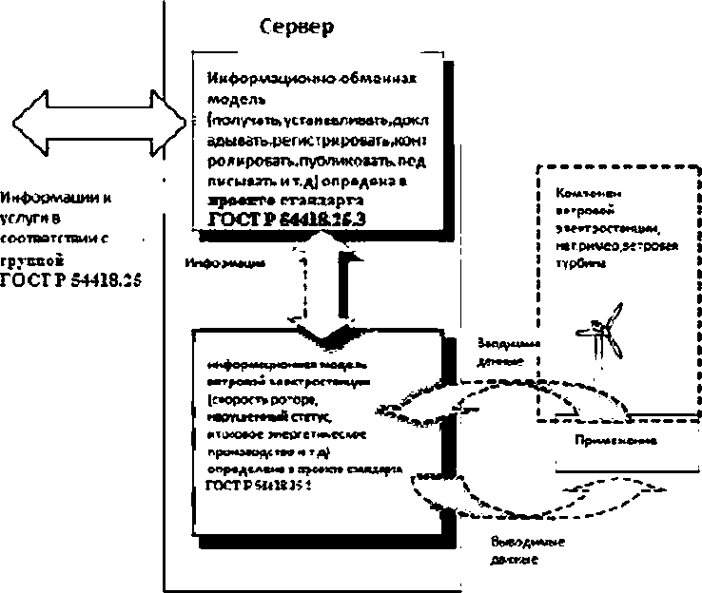

Рисунок 2 - Обработка данных с помощью сервера (концептуальная)

Группа стандартов ГОСТ Р 54418.25 использует концепцию объектного моделирования для пред­ ставления системы и компонентов ВЭУ. с которыми данная система имеет коммуникацию. Это означа­ ет, что все компоненты в реальном мире, которые определены как объекты и имеют такие данные, как аналоговые значения, двоичные статусы, команды и задания, формируются в общие логические пред­ ставления о компонентах реального мира, таких как информационная модель ВЭС.

Разложение реальных компонентов объектов на модели этого объекта предусматривает опреде­ ление всех данных и функций каждого компонента объекта. Эти данные имеют имя и простой или слож­ ный тип (класс) и представлены в устройстве для чтения или обновления. Вместо того, чтобы иметь дело со списками пронумерованных величин, объектно-модельный подход позволяет нам организовать и определить стандартные имена для стандартных компонентов, независимо от производителя обору­ дования. Если оборудование имеет вал. скорость вращения которого доступна для чтения, оно имеет

##### 8

###### ГОСТЕЙ 15891—2013

то же имя независимо от поставщика этого оборудования и может быть прочитано любой клиентской программой, осведомленной об информационной модели.

В дополнение к чтению и обновлению информационного процесса другие функциональные воз* можности устройства могут включать в себя регистрационные журналы, доклад о производительности и действия в рамках устройства, которые инициируются внутренней или внешней командой и управля­ ющими сигналами.

Все это подразумевает некоторый тип информационного обмена между внешним миром и реаль­ ным устройством, представленный информационной моделью ВЭС.

* + 1. Информационно-обменная модель и отношение к информационным моделям ВЭС

Механизмы обмена информацией основываются на стандартных моделях ВЭС. Эти информаци­ онные модели и методы моделирования являются ядром группы стандартов ГОСТ Р 54418.25. Группа стандартов ГОСТ Р 54418.25 использует концептуальный подход к моделированию основной инфор­ мации в реальных компонентах, как показано на рисунке 3. Вся информация доступна для обмена с другими компонентами, определенными в группе стандартов ГОСТ Р 54418.25.

Модель оснащает автоматизированную систему 8ЭУ картиной реального мира (работа энергети­ ческой системы, генератор и тд.)

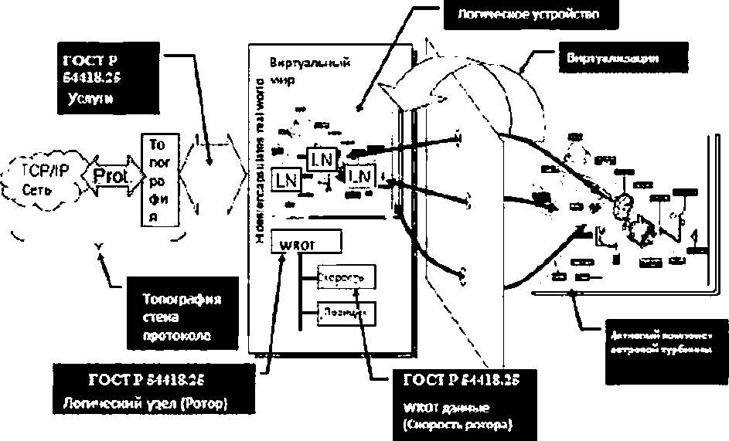

*/ЕС*2U5.ee

Рисунок 3 - Модельный подход (концептуальный)

Группа стандартов ГОСТ Р 54418.25 определяет информацию и информационный обмен на пути, зависящем от конкретной реализации, то есть, он использует абстрактные модели, а также использует кон­ цепцию виртуализации. Виртуализация отражает те аспекты реальною устройства, которые представля­ ют интерес для информационного обмена с другими устройствами. В группе стандартов ГОСТ Р 54418.25 определены только те положения, которые необходимы для обеспечения взаимодействия устройств.

Подход группы стандартов ГОСТ Р 54418.25 является разделением функций на мелкие части (объ­ екты). которые используются для информационного обмена. Детализация достигается разумным рас­ пределением этих объектов в специальных устройствах (IED). Эти объекты называются логическими уз­ лами (например, виртуальное представление класса ротора со стандартизированным названием класса WROT). Логические узлы смоделированы и определены с концептуальной точки зрения. Логические узлы собраны в логическое устройство, соответствующее, например, ветровой турбине в комплекте.

Реальные компоненты, показанные на правой стороне рисунка 3. собраны е виртуальную модель, изображенную в середине рисунка. Логические узлы соответствуют функциям в реальных физических

###### ГОСТЕЙ 15891—2013

Основываясь на функциональности, логический узел содержит список данных выделенной ин­ формации (например, частота вращения ротора). Данные имеют структуру и четко определенную се­ мантику (имеется в виду контекст систем ВЭС). Информация представляется данными, которыми об­ мениваются согласно определенным возможностям информационного обмена.

Логические узлы и содержащиеся в них данные имеют решающее значение для информационной модели, информационно-обменных услуг в целях достижения взаимодействия между 8ЭУ.

Логических узлы и содержащиеся в них данные, изменяются с помощью контроля параметров, принятых команд, заданных диапазонов и т.д.

* + 1. Отображение коммуникационного профиля

Информационный обмен между сервером и клиентом требует единого коммуникационного прото­ кола с обеих сторон. Конкретное отображение коммуникационного профиля определяется реализацией объектов в информационной модели ВЭС. функций и услуг, определенных в коммуникационно-обмен­ ной модели, с помощью конкретною стека протоколов, то есть полного коммуникационного протокола. Данный стандарт подробно описывает коммуникационные протоколы, применяемые в группе стандар­ тов ГОСТ Р 54418.25.

Отображение стеков протоколов, указанных в настоящем стандарте, ориентировано по своей структуре на эталонную модель OSI (ГОСТ 28906). В соответствии с эталонной моделью OSI коммуни­ кация. реализуемая между клиентом и сервером, состоит из семи слоев. В то время как 5.6 и 7-й слои касаются дополнительных выпусков (часто называемыми А - профилем); четыре низших слоя имеют дело с выпусками данных транспортировки (Т - профиль).

### Информационная модель ВЭС

* 1. Основные положения

Настоящий раздел содержит подробное описание информационной модели ВЭС. Общая инфор­ мация определена, структурирована и описана однозначно с точки зрения объектно-ориентированного подхода.

Подраздел 6.2 раскрывает методологию моделирования, используемую для представленной и структурированной соответствующим образом информации.

Логические узлы для групп соответствующей информации, а также общие классы данных, кото­

рые содержат специфические свойства информации ВЭС. определяют в соответствии с (3). в качестве строительных блоков.

* 1. Технология информационного моделирования
     1. Информация ВЭУ

Для целей моделирования информация может представляться логическим узлом LNs в виде дан­ ных или атрибутов данных. Данные состоят из атрибутов данных, например, значение (измеряемая величина, состояние, заданное значение и т.д.). сопроводительное имя. время, качество, точность, устройство и т.д.

ВЭУ включает в себя различные виды информации. Кроме исходных данных, контроллеры ВЭУ обычно получают большое количество дополнительной информации (10 минимальных значений, ава­ рийные сигналы, журналы, счетчики, таймеры и од.). Эта ценная информация хранится локально и может быть использована для анализа.

В таблице 3 представлено соотношение между различными информационными категориями, определение которых используется в группе стандартов ГОСТ Р 54418.25.

Таблица 3 - Информационные категории ветровой электростанции

|  |  |
| --- | --- |
| Категеом* | Описание |
| Информационный процесс | |
| Информация состояния | Дискретная информация о текущем состоянии или поведении компонентов или системы |
| Статус | Состояние компонента или системы (sWst2/..stn) |

##### 10

###### ГОСТЕЙ 15891—2013

*Окончание таблицы 3*

|  |  |
| --- | --- |
| Категория | Описание |
| Ситализадо | Утверждение о безопасном вмешательстве, например, вмешательство системой контроля |
| Событие | Переходное состояние (статус, сигнализация, команды) |
| Аналоговая информация | Непрерывная информация о текущем состоянии или поведении компонентов или системы |
| Измеренные данные | Сумма значений величины (выборочно) |
| Обработанные данные | Измеряемая величина, которая может быть обработана (lOm-average/...) |
| Три фазы данных | Измеренное значение в трехфазной электрической цепи |
| Контрольная информация | Дискретная информация, касающаяся текущего состояния или поведения компо­ нента или системы |
| Команда | Контролируемые статусы для системы поведения (разблокированный /заблоки­ рованный. активный /неактивный) |
| Заданное значение | Исходное значение для качественного процесса |
| Параметр | Контролируемое значение для системы поведения (настройка) |
| Вторичная информация | |
| Статистическая информация | Результат применения статистического алгоритма для набора данных |
| Временные данные | Длительность конкретного состояния |
| Подсчет данных | Общее ч-сло вхождений определенного ообыгия |
| Характерные данные | Свойства информации и полученных данных (мин., макс., среднее, отклонение и Т.Д.) |
| Историческая информация | Информация о прошедшем времени |
| Регистрационный журнал | Хронологический список событий за определенный период времени |
| Переходный регистрацион­ ный журнал | Событие, синхронизирующее хронологический список высокого разрешения ин­ формации для короткого периода времени |
| Отчет | Периодическое уведомление включает в себя информацию, которая представля­ ет статус и данные, запрашиваемые е блок управления отчетами |

* + 1. Подход к моделированию

Так как асе информационные категории, перечисленные е таблице 3. имеют свои собственные форматы и свойства, то группа стандартов ГОСТ Р 54418.25 имеет для определения основную инфор­ мационную модель ВЭС.

Структура этой модели «нисходящего взгляда» является иерархической и основанной на модель­ ном подходе, как это определено е ГОСТ Р МЭК 61850-7-1 (раздел 6), где основным является подход, определенный в ГОСТ Р МЭК 61850-7-2 (раздел 5). Иерархические значения различных уровней общей информации выделяются и объединяются в классы. Нижний уровень классов автоматически наследует свойства, указанные высшими уровнями классов. Структура информационной модели ВЭУ кратко при­ ведена на рисунке 4. Каждый уровень будет обсуждаться отдельно более детально.

##### 11

###### ГОСТЕЙ 15891—2013

|  |  |  |  |  |  |
| --- | --- | --- | --- | --- | --- |
| Им* | Тип |  |  | **Н**  i | Мандата |

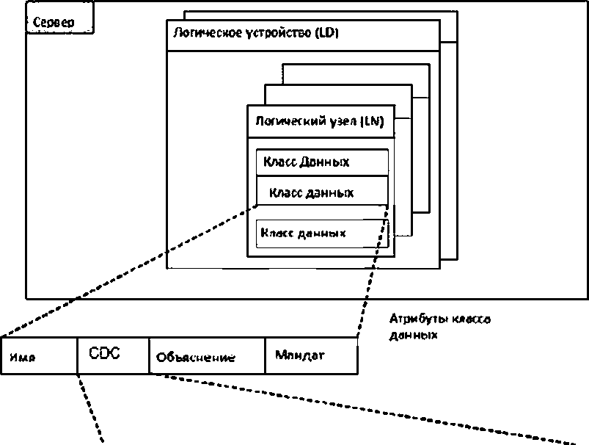Carman Оха Cutes stresses

*tec 2US.0S*

Рисунок 4 - Структура информационной модели ВЭС

Высший уровень называется логическим устройством (LD). которое подразделяется на логиче­ ские узлы (LN). Логический узел состоит из набора связанных данных, называемых классом данных (DC). Каждый класс данных наследует набор свойств, определенных в так называемом общем классе данных (CDC), к которому он относится. Общий класс данных состоит из набора записей данных. Более подробное описание основных данных можно найти в определенном типе общего класса данных.

* + 1. Логические устройства

Сервер размещает, по крайней мере, одно логическое устройство. Группа стандартов ГОСТ Р 54418.25. например, может использоваться для соотнесения логического устройства с конкретной ВЭУ. которой принадлежит набор логических узлов, содержащихся в логическом устройстве.

Нулевой логический узел (LLN0) предназначен для хранения общей информации о логическом устройстве (например, логическая таблица устройства и состояния). Логический узел физического устройства (LPHD). представляет собой общие данные о физическом устройстве, на котором размеща­ ется логическое устройство (например, физическая таблица устройства и состояния).

* + 1. Логические узлы

В рамках логического устройства вся информация о ВЭУ будет распределена в различные «кон­ тейнеры». называемые логическими узлами. В группе стандартов ГОСТ Р 54418.25 задан набор кон­ кретных классов логических узлов для ветровых электростанций. Некоторые из них являются обяза­ тельными (в таблицах обозначаются #М»), а другие дополнительными (в таблицах обозначаются «О»). Основные правила использования логического узла и КЛАССОВ данных и их расширения определены в ГОСТ Р МЭК 61850-7-4 (приложение А) и в ГОСТ Р МЭК 61850-7-1 (раздел 14). Конкретные логические узлы, выходящие из физических турбин, разделяют на функциональные системы (например, ротор, передача, генератор, отклонение системы и т.д.). но собранная общая информация также может быть представлена в конкретных LN (например, журнал сигнала тревоги, журнал событий и т.д.). Названия

##### 12

###### ГОСТЕЙ 15891—2013

конкретных логических узлов ветровых электростанций должны быть уникальными и всегда начинают* ся с «W». затем следуют три заглавные буквы, представляющие содержание.

Данные логическою узла представлены именными атрибутами, которые могут иметь простые или сложные типы (32-битное целое или комплексная структурная переменная, состоящая из коллекции имен и простых и сложных типов компонентов).

В первом поколении коммуникаций ВЭС эти данные могут быть представлены в виде модели линейного, отображаемого в памяти, адресного пространства со всеми данными, имеющими тот же тип. Эти данные названы и имеют все соответствующие типы для представления исходных данных. Удельная внутренняя организация, осуществление хранения данных и схемы управления не зависят от внешнего взгляда.

Внутри логического узла (LN) информация уточняется по классам данным. Все логические узлы имеют стандартизированные и аналогичные табличные структуры, как показано в таблице 4.

Таблица 4 - Основная таблица структуры логического узла (LN)

|  |  |  |  |
| --- | --- | --- | --- |
| Wxxx класс | | | |
| Имя атрибута | Тип атрибута | Разъяснение | М/0 |
| Данные | | | |
| Общая информация | | | |
| Имя класса данных | CDC | Описание и область |  |
| (^формация о ссстамм | | | |
| Имя класса данных | CDC | Описание и область |  |
| Аналоговая информация | | | |
| Имя класса данных | CDC | Описание и область |  |
| Управлявшая жрормадо | | | |
| Имя класса данных | CDC | Описание и область |  |

Таблица показывает и визуализирует различные атрибуты класса данных в логическом узле. Для удобства вся информация в логическом узле классифицируется в соответствии с информацией ВЭУ. рассмотренной в таблице 3. В таблице 5 все атрибуты класса данных внутри логического узла объяс­ няются кратко.

Таблица 5 - Классификация данных признаков в логическом узла

|  |  |
| --- | --- |
| Атрибут класса данных | Описание |
| Имя атрибута | Имя класса данных |
| Тип атрибута | Общий класс данных, который определяет общие свойства данных Общие классы дан­ ных (COCs) определены е настоящем стандарте |
| Разъяснение | Краткое объяснение содержания класса данных |
| Мандат | М. обязательный, 0: необязательный |

Если используется дополнительный логический узел, то его обязательные (М) атрибуты класса данных также должны быть использованы. Необязательные (О) атрибуты класса данных создаются пользователем по мере необходимости.

### Информационно-обменная модель ВЭС

* 1. Основные положения

Раздел 7 раскрывает информационно-обменные модели ВЭУ. которые могут быть применены клиентом и сервером для доступа к содержанию и структуре информационно-обменной модели ВЭУ. описанной е разделе 6.

* 1. Технология информационно-обменного моделирования
     1. Информационный обмен на ВЭУ

###### 13

ГОСТЕЙ 15891—2013

Основная цепь информационно-обменной модели ВЭУ определена в (4) и заключается в обмене информацией, предоставленной обработанной информационной моделью различных классов, таких как логические узлы, данные, атрибуты данных или блоки контроля. IEM определяет сервер, который обеспечивает:

* экземпляр информационной модели 8ЭУ:
* обязательные функции, включая связанные с ними услуги (получение, установка, контроль, за­ прос. отчет и т.д.), которые позволяют клиенту получать доступ к предоставленной обработанной ин­ формационной модели.

Группа стандартов ГОСТ Р 54418.25 определяет только роль сервера. Вопросы клиентского об­ служивания направляются на сервере с помощью отправки сообщения с запросами и получения соот­ ветствующих сообщений или отчетов с сервера.

Сервер обеспечивает доступ к экземпляру информационной модели ВЭУ для нескольких кли­ ентов. как показано на рисунке 5. Каждый клиент может общаться с сервером независимо от других клиентов.

Ф и з и ч е с к о е у с т р о й с т в о А Ф и з и ч е с к о е у с т р о й с т в о В

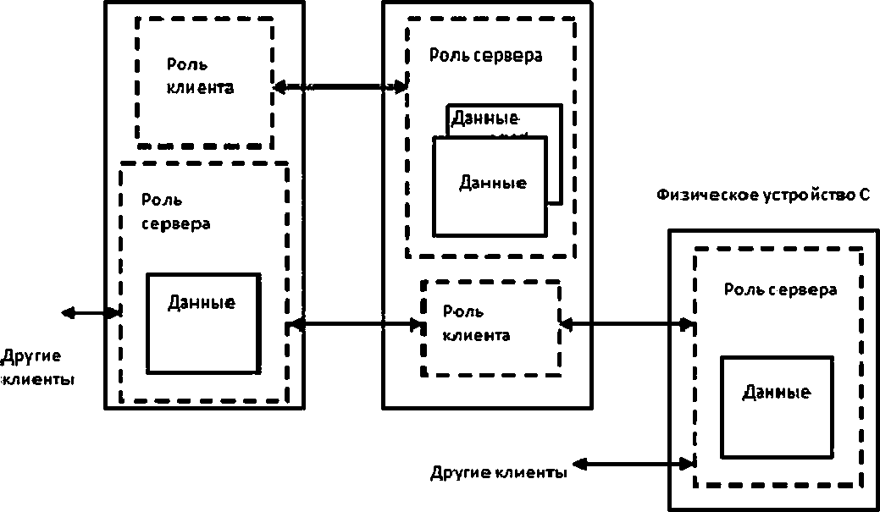

Рисунок 5 - Роль пользователя и сервера

Как показывает рисунок 5. физические устройства могут выполнять роль клиента и роль сервера, или обе роли. Клиент играет вспомогательную роль в отношении сервиса.

Примечание - Группа стандартов ГОСТ Р 54418.25 не определяет интерфейс прикладного программи­ рования ни в сервере, ни в клиенте. Она определяет видимую информацию, содержащуюся в сервере, способы ее отправления и получения.

* + 1. Модели сервиса

Информационная модель ВЭС в сервере поддерживает доступ х услугам, как показано на рисунке 6.

###### 14

ГОСТЕЙ 15891—2013

*— — — — — — — — — — —* —- — — _________ 4

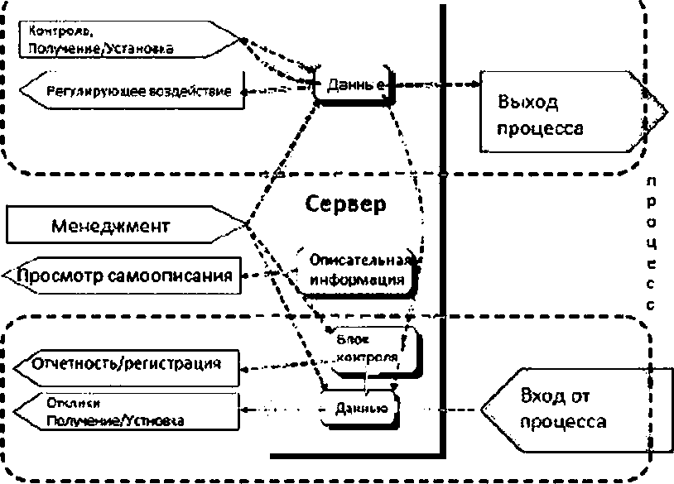

Рисунок 6 - IEM модели сервиса

В центре внимания сервера - поставка данных, которые составляют информационную модель ВЭС. Атрибуты данных содержат значения, используемые для обмена информацией. Информационно­ обменная модель (IEM) предоставляет услуги для:

* контроля внешних операционных устройств или функций внутреннего устройства:
* мониторинга обоих процессов и обработанных данных:
* управления устройствами, а также получения информационной модели ВЭУ.

Примеры информационной модели данных ВЭУ, содержащиеся в сервере, могут быть доступны посредством услуг «получение», «установка», «контроль» для немедленного действия (возврата ин­ формации. набора значений данных, контрольного устройства или функции).

Отчетность и регистрация предоставляют средства для автономной и спонтанной отправки ин­ формации с сервера клиенту, выданную внутренним серверным событием (отчетностью), либо для хранения этой информации на сервере для последующего извлечения (регистрации).

* + 1. Абстрактный коммуникационный сервисный интерфейс

Набор базовых услуг, которые использует коммуникационный интерфейс для выполнения инфор­ мационного обмена между внешним миром и различные компоненты устройства реального мира на­ зываются абстрактным интерфейсом коммуникационных сервисов (ACSI). Базовая методология этих услуг подробно описана в ГОСТ Р МЭК 61850-7-1 и ГОСТ Р 61850-7-2. ГОСТ Р МЭК 61850-7-1 (таблица

1. описывает ACSI модели и услуги.

На рисунке 7 графически иллюстрируются различные компоненты моделей ACSI. Данный рисунок дает общее представление взаимодействия типичного устройства с внешним миром при помощи этих сервисов.

###### 15

ГОСТЕЙ 15891—2013

Copeep

Логическое устройство

/1«гиче«ое yctpoKcrvo

Данные

Logical node

1

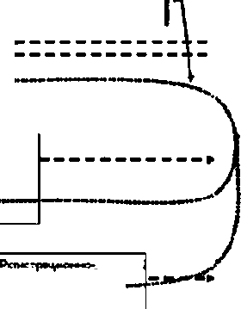<Пож»е«ц/!р~~»ю~~м>

Контроль

Данные

З~~шчен~~яа данных

#### Набор

данных

ПодпиОсб

"отчет

отчетио-коигроньиый олон



Авторизации Синхронимция времени

Сгылп

*<j_* *^> ДВуГГОрОННИЙиРфОрИЭЦМОЧИЫЙДОМ**

* + Одкетроыиий информационный обмен

Рисунок 7 - Концептуальная информационно-обменная модель для ВЭС

Физическое устройство с коммуникационным интерфейсом представляется как сервер, который имеет коммуникационный адрес сети и доступен через сеть внешнего клиента. Сервер может принять соединение от одного или нескольких внешних клиентов, а также обеспечить услугами по предоставле­ нию информации клиенту.

Этот сервер содержит один или несколько логических устройств, которые в свою очередь содер­ жат один или несколько логических узлов и образуют основные строительные блоки (объекты), пред­ ставляющие различную функциональность логического устройства. Логический узел содержит данные, которые могут быть записаны или прочитаны индивидуально или в группах (наборы данных), реагируют на контрольные входы, обеспечивают запрашиваемые и незапрашиваемые отчеты и содержат реги­ страционные журналы, которые могут быть запрошены.

Это представление является общим, довольно мощным с точки зрения предоставляемых возмож­ ностей и может быть использовано для любого реального мирового физического устройства с комму­ никационным интерфейсом.

Услуги «получение» / «установка» и «контроль» предусматривают чтение (получение) и запись (размещение) данных е логическом узле. Аналоговая информация и информация о состоянии, как пра­ вило. только для чтения. Контрольная информация и информация о конфигурации, как правило, чита­ ема и может быть записана.

###### 16

ГОСТЕЙ 15891—2013

Услуги предоставляются для осуществления таких действия, как выбор перед исполнением для элементов контроля.

В дополнение к индивидуально именным данным, наборы данных (DataSet) могут быть опреде­ лены и указаны в названиях. Услуги предоставляются для создания, удаления и перечисления наборов данных, а также для получения и установки их значений. Эта возможность произвольной группировки позволяет клиентским приложениям определять наборы атрибутов данных, которые обычно необходи­ мы. и получать их одной одиночной операцией с использованием одного имени.

Наборы данных являются ключом к двум механизмам обмена информацией в *логическом узле:* отчетность и регистрация. Большинство физических устройств имеют свой внутренний механизм реги­ страции. в журналах регистрации могут содержаться периодические записи значений данных, записи значений данных в случае, если какое-то значение изменено на некоторую величину, превысило порог, или по другой причине. Кроме того, физические устройства часто имеют средства для отправки напря­ мую какой-либо отчетности клиенту при обстоятельствах, аналогичных описанным для регистрации. В моделях ACSI информация, которую получают сообщенной или зарегистрированной, представлена в виде набора данных. Такой подход позволяет установить правила регистрации и отчетности более компактным и эффективным способом.

Правила для регистрации и отчетности определены в регистрационном контрольном блоке (LCB) и отчетном контрольном блоке (RCB) соответственно. Каждый журнал имеет связанный LCB. а каждый отчет должен быть связан с RCB. что определяет правила содержания журналов и отчетов. Эти прави­ ла определяют, какие базы данных должны быть включены и на каких условиях. Такой подход обеспе­ чивает очень мощные и гибкие средства регистрации и отчетности информации. Журналы регистрации

* очень важный аспект физического устройства. Поколение этих журналов может быть основной функ­ цией физического устройства (например, устройство мониторинга состояния) или использоваться для диагностической информации. Регистрационные журналы являются временно-упорядоченными набо­ рами. сгруппированными в определенные наборы данных. Сервис предоставляется в свободном досту­ пе. чтобы внешний клиент мог получить информацию из журналов регистрации в целом или частично. С помощью предоставления средств для запроса регистрационного журнала с фильтрами, которые определяют временной диапазон интересов и у которых названные атрибуты должны быть восстанов­ лены.

Сервис также предоставляет возможность разрешенным клиентам подписываться на отчеты, определенные в устройстве. Эти отчеты являются буферизированными, и если коммуникации времен­ но прерываются, то все отчеты будут по-прежнему отправляться клиенту до тех пор. пока коммуника­ ции не восстановятся.

Этот краткий обзор показывает ключевые возможности информационного обмена физического устройства, используя ACSI подход. Для более подробного описания ACSI см. ГОСТ Р МЭК 61850-7-1 и ГОСТ Р МЭК 61850-7-2.

* + 1. Соглашения службы моделирования Услуги, как правило, определяются:
  + набором правил для определения сообщений, чтобы получатели могли однозначно понять со­ общения. отправленные от равноправного участника:
  + параметрами сервисных запросов, а также результатами и ошибками, которые могут быть воз­

вращены сервису абонента:

* согласованными действиями, совершенными сервисом (которые могут влиять или не влиять на процесс).

Эта базовая концепция информационно-обменной модели (IEM) изображена на рисунке 8.

###### 17

ГОСТЕЙ 15891—2013

**Слиент** Сервер

Сервисное

сообщение!---................

Объект

Объектная ссылка

**Go, r^ ^oW»** *<* **rotor speed's.**

Информация ,

Действие

п

GeiresP

Set.re<1<ot>)ec[Raf><,

**<2V**

stooVVT'>

{например, искорос1ъ

L-poropa"),котора я Р

о

может быть описана **ц**

Действие е с

Информация с

рапример, "остамЪЪка

Se’-.resp «ofc*

"ктроеои турбипы1 или оэзрешгчнзо

отчетность! ,*ошпоя мотет быть заознэ

Рисунок 8 * IEM сервисная модель е примерами sc iisacc

Все сервисные действия основаны на трех простейших сообщениях: запрос, положительный и отрицательный ответ. Простейшие сообщения в запросе используются клиентом для посыпания вы- зова серверу, а примитивы в ответе позволяют серверу возвращать информацию клиенту. Сообщение с положительным ответом означает, что служба согласовала действие или что оно будет выполняться, е то время как отрицательный ответ означает, что действие не удалось выполнить или оно не будет выполнено. Сообщение может иметь параметры, называемые результатами или ошибками в случае простейших сообщений в ответе.

Каждое конкретное сервисное действие определяется одной или несколькими сервисными табли­ цами. которые обобщают параметры, необходимые для обработки подробных ответов, как показано в таблице 6.

Таблице б - Таблица сервиса

Имя параметра Запрос Параметр 1...

Параметр п Отклик + Параметр 1...

Параметр п Отклик - Параметр 1...

Параметр п

Примечание - Сервисные таблицы не включают все параметры, необходимые е конкретных реализа­ циях интерфейса: например параметр «ассоциация» или параметр «ретрансляция времени» не отображаются

18

###### ГОСТЕЙ 15891—2013

в сервисных таблицах. Эти таблицы являются абстрактными. т.к. местные решения и конкретные протокольные решения в них не показаны. Эти конкретные решения не требуются для понимания семантики и характера сервиса.

Каждый параметр и влияние этого параметра на обработку данных сервиса абстрактно описаны в этой части ГОСТ Р 54418.25.

Последовательности простейших сообщений эапросаУответа (сообщений) для служб представле­

ны на рисунке 9.

клиент Сервер

|  |  |
| --- | --- |
|  |  |
|  | - Service гео» 'results' |
| 1 | —  service г*i |
|  | - Sr ’YiCP R’rotsl |
|  | Service reo |
|  | *„* Service f$D- terrors) |
|  | |

Успешный сеовисмый звонок

###### ^—

Успешный сервисный молок |с ошибками!

Неутешный сервисный звонок

#### Рисунок 9 • Циклограмма

*}£С2151X6*

Сообщения работают на атрибуты объектов информации. Есть два вида классов, которые могут быть созданы для объектов:

1. классы информационной модели ВЭС, такие как логические устройства, логические узлы, дан­ ные и атрибуты данных, которые определены в разделе 6 (в основном представляющие данные про­ цесса. например, «частота вращения ротора» или «остановка ветровой турбины»):
2. различные (общие) контрольные блоки, например, для отчетности и регистрации. Отчетный контрольный блок может, например, быть использован для запуска или остановки отчетности значения путем установки конкретного атрибута.

Сообщения, описанные в этом пункте, концептуальны для понимания IEM.

Примечание - Конкретные сообщения могут быть определены некоторыми хорошо известными обо­ значениями. например, таблиц или расширяемым языком разметки (XML). Конкретные сообщения могут быть най­ дены в сопоставлении с конкретным прикладным уровнем протоколов в соответствии с (5].

Согласованные действия или действия, которые настроены на получение сообщения, могут быть простыми как в случае с услугой «Получение» или более сложными, как в случае с поведением ре­ ального физического устройства. В последнем случае требуется точный процесс действий, например, сервер может немедленно вызывать систему проведения контроля для распространения необходимых внутренних команд, чтобы остановить ветровую турбину, или для начала, проверки, если другой клиент эксплуатирует ветровую турбину и это требует использование семафора (часто называемое «выбор до эксплуатации»).

Динамический характер моделей отчетности и регистрации находится под контролем общих бло­ ков контроля.

Действия конкретного объекта контрольного блока описаны множественными атрибутами, напри­

мер. количество записей *f* сетка элементов, значения которых должны быть занесены в отчет и зареги­ стрированы. период периодической отчетности / регистрации или события, перенесенного в буфер, в случае, если коммуникационный канал не работает. Динамический характер также зависит от характе­ ра буфера, например, кольцевой буфер.

Действия обычно дают результаты, которые должны быть переданы обратно клиенту. В случае возникновения ошибки, сообщения об ошибках направляются обратно. Действия обычно определяют­ ся по различным признакам (формальным режимом работы оборудования и обычным текстом).

###### 19

ГОСТЕЙ 15891—2013

1. **Отображение протоколов коммуникации**
   1. Основные положения

Отображение конкретного коммуникационного сервиса (SCSM) определяет, какие услуги и моде­ ли (сервер, логические устройства, логические узлы, данные, наборы данных, отчет контроля, журнал контроля, установленные группы и т.д.) соотносятся с конкретными коммуникационными стеками, т.е. к полному профилю. Отображение и использование прикладного уровня определяют синтаксис конкрет­ ного кодирования для обмена данных посредством сети.

Примечание - Концепция отображения конкретного коммуникационного сервиса (SCSM) была введена, чтобы быть независимым от коммуникационных стеков, включая описание протоколов.

Согласно рисунку 10 SCSM отображает коммуникационные услуги, объекты и параметры конкрет­ ных слоев приложения. Эти слои приложения обеспечивают конкретное кодирование. В зависимости от технологии коммуникационной сети эти отображения могут иметь различный уровень сложности. Некоторые ACSI услуги не могут поддерживаться во всех случаях, но там. где услуга предоставляется в отображении, сервис должен быть эквивалентным по смыслу похожему сервису в исходном отображе­ нии. На уровне припожений может быть использован один или несколько стеков (слой от 1 до 6).

*П р и м е р - Отображение сереисной команды «Получение значений базы данных» (чтение мно­ гих значений* в *одной порции) может иметь* различные *отображения для AL1 для AIN. Например, кон­ кретные AL могут поддерживать этот сервисный запрос напрямую, пока другая AL поддерживает сер­ висный* запрос *«Получить» одного или* нескольких значений *только одного схожего типа. В этом* случае отображение *поставляет только некоторые запросы «Получить».*

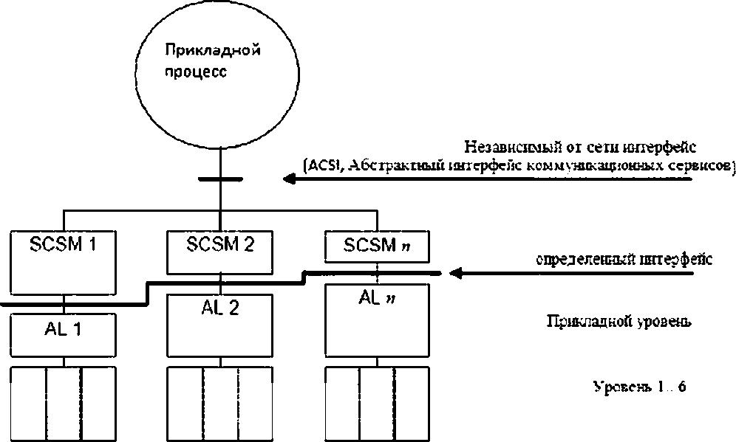

#### Рисунок 10 - ACSI топография в стеках/ коммуникационных профайлах

* 1. Технология отображения

Отображения могут быть поддержаны в группе стандартов. Концептуальная архитектура отобра­ жения показана на рисунке 11.

##### 20

###### ГОСТЕЙ 15891—2013

Информационная модель

Информационный обмен

Теплоегргар<арфш»| I Топог1ррацофгрияяф*2*ИТопографnиaяipi*i*fKТопографии п

Приложение Презентация Сея нс рпботы Доставка

Сеть

**д =□,**

**х1**

**X**

vsS Л

TCP

*Ik*

# хт х



Тсозгра^п

KeutrywaaoiMceto

орйфпп*1ЕС61-КО 25 4

Сеть данных Физический

1Р

Etberuel. . Друше

Физический

#### | Н> области

*fi* На области

Рисунок 11 -Коммуникационные профили

Информационные модели и информационно-обменные модели должны быть сопоставлены с со­ ответствующими протоколами. Отображений должны быть определены е [5]. Протоколы TCP и IP долж­ ны быть основными протоколами нижнего уровня, предоставляемые всеми отображениями. Конкрет­ ная связь данных и физических уровней выходит за рамки области распространения группы стандартов ГОСТ Р 54418.25.

* 1. Отображение информационной модели ВЭС

Отображения информационных моделей ВЭУ для иерархической структуры должны применять­ ся для всех отображений конкретного коммуникационного сервиса (SCSM) группы стандартов ГОСТ Р 54418.25.

##### 21

###### ГОСТЕЙ 15891—2013

Приложение ДА (справочное)

Сведения о соответствии ссылочных национальных и межгосударственных стандартов международным стандартам, использованным в качестве ссылочных в примененном международном стандарте

|  |  |  |
| --- | --- | --- |
| Обозначение ссылочного национального, межгосударственного стандартов | Степень соответствия | Обозначение и наименование соотеетстоуошето ссылочного международного стандарта |
| ТОСТ Р ИСО / МЭК 9646-1-93 | ЮТ | ИСО/МЭК 9646 «Информационная технология. Взаимосвязь открытых систем. Методология и основы аттестационного тестирования. Часть 1. Общие положения» |
| ГОСТ Р МЭК 61В50-7-1-2009 | ЮТ | МЭК61850-7-1 «Сети и системы связи на под­ станциях. Часть 7. Базовая структура связи для подстанций и линейного оборудования. Раздел 1. Принципы и модели» |
| ГОСТ Р МЭК 61850-7-2-2009 | ЮТ | МЭК 61650-7-2 «Сети и системы связи на под­ станциях. Часть 7. Базовая структура связи для подстанций и линейного оборудования. Раздел 2. Абстрактный интерфейс услуг связи (ACS!)» |
| ТОСТ Р МЭК 61В50-7-4-2011 | ЮТ | МЭК 61850-7-4 «Сети и системы связи на под­ станциях. Часть 7. Базовая структура связи для подстанций и линейного оборудования. Раздел 4. Совместимые классы логических узлов и классы данных» |
| ГОСТ Р МЭК 61850-7-3-2009 |  | МЭК 61850-7-3 «Сети и системы связи на под­ станциях. Часть 7. Базовая структура связи для подстанций и линейного оборудования. Раздел 3. Классы общих данных» |
| Примечание - В настоящей таблице использованы следующие условные обозначения степени соот­ ветствия стандартов:   * ЮТ - идентичные стандарты: * MOD - модифицированные стандарты: * NEQ - неэквивалентные стандарты. | | |

##### 22

###### rOCTEN 15891—2013

Библиография

МЭК 61850-8-1:2011 Сети и системы связи на подстанциях. Часть 8-1. Специфическое отображение сервиса связи (SCSM) - схемы отображения на MMS (ИСО 9506-1 и И СО 9506-2) и на ИСО / МЭК 8802-3

МЭК 61850 Сеги и системы связи на подстанциях

МЭК 61400-25-2-2006 Турбины ветровые. Часть 25-2. Коммуникации для текущего контроля и управле­ ния ветровыми электростанциями. Информационные модели

МЭК 61400-25-3-2006 Турбины ветровые. Часть 25-3. Коммуникации для текущего контроля и управле­ ния ветровыми электростанциями. Модели информационного обмена

МЭК 61400-25-4-2008 Турбины ветровые. Часть 25-4. Коммуникации для мониторинга и контроля ве­ тровых станций. Маршрутизация к коммуникационному профилю

УДК 621.311.24:006.354 МКС 27.180 IDT

Ключевые слова: нетрадиционная энергетика, ветроэнергетика, системы контроля, коммуникационные системы

Подписано в печать 01.10.2014. Формат 60x641/8.

Уел. печ. л. 3,26. Тираж 31 экз. Зах. 3571.

Подготовлено на основе электронной версии, предоставленной разработчиком стандарта ФГУП « СТАН ДАРТ И НФОРМ »

123995 Москва. Гранатный лер.. 4.

[www.gostinfo.ru](http://www.gostinfo.ru/) [info@gostinfo.ru](mailto:info@gostinfo.ru)